#eb3433

一，问题积累

1. 在element-ui拷贝了scrollbar的代码，在编译的时候报错。

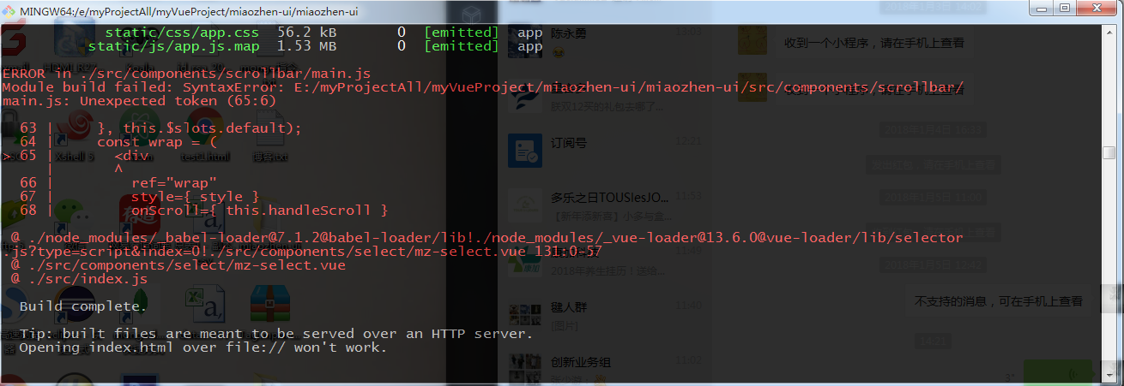

原因：webpack无法解析vue-jsx的语法问题

解决方案：

1. 安装依赖：

npm install\

babel-plugin-syntax-jsx\

babel-plugin-transform-vue-jsx\

babel-helper-vue-jsx-merge-props\

--save-dev

（2）在.babelrc文件中添加如下代码

"plugins": ["transform-vue-jsx"],

1. mz-button-text背景和边框设为透明transparent，不能设为白色。否者当在别的元素中使用的时候，别的元素的:hover颜色会有一个白色背景。
2. 在使用vue-popper的时候，import Popper from '@/utils/vue-popper';

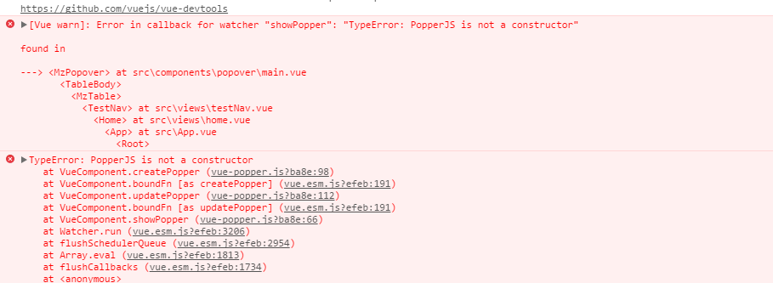

目前的解决办法：

const PopperJS = Vue.prototype.$isServer ? function() {} : require('./popper');

个人感觉应该是默认支持AMD的，可是当使用require('./popper')确读取不到，想了一个临时方案，将popper.js文件中生成Popper的构造函数拷贝到vue-popper.js文件中暂时好用，考虑后期将这部分代码改为es6的导入导出形式。

1. vue项目在ie9/10中报错SCRIPT1002：语法错误

https://segmentfault.com/img/bVPsHD?w=313&h=36

之前使用vue-cli构建的项目并不报错，现在突然报了这个错

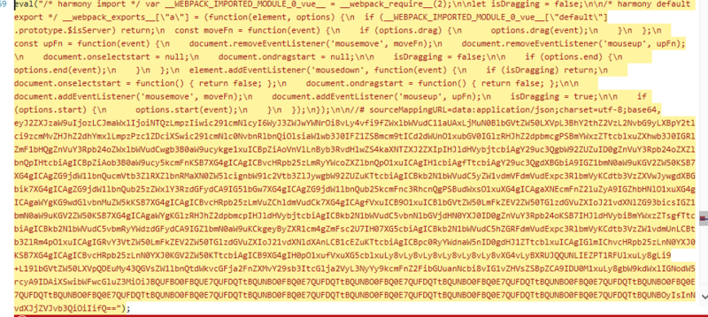

原因：webpack-dev-server版本太高，换成2.6.1版本就好了，报错信息显示，babel-loader好像不能把高版本webpack-dev-server的ES6语法，如const转换成es5，所以在ie上就报错了。

解决办法：

npm uninstall webpack-dev-server  
npm install webpack-dev-server@2.6.1 --save-dev

5，[Vue warn]: $attrs is readonly.

Webpack.prod.conf.js 中注释掉下面这行

// devtool: config.build.productionSourceMap ? '#source-map' : false,

1. mz-switch.vue报错问题

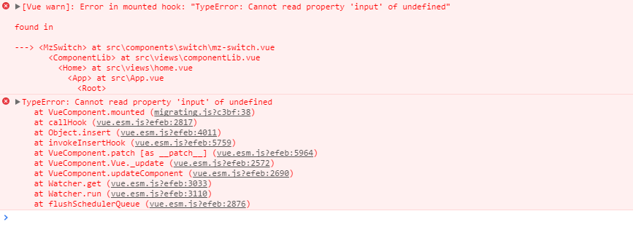

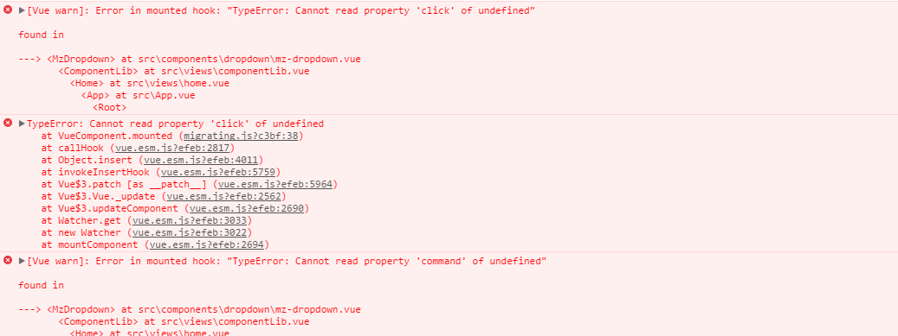

在getMigratingConfig方法的返回值中添加属性

events: {

selectionchange: 'selectionchange is renamed to selection-change.'

}

1. ie浏览器中input里面有个叉号

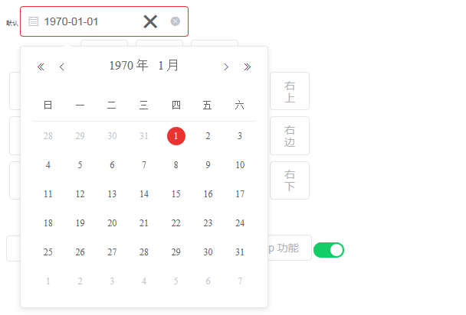

mz-input__inner::-ms-clear{//只能去除IE10中的小叉号

display: none;

}

1. ie浏览器报错

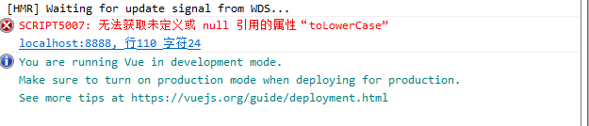

1. IE浏览器下默认给img添加了width height属性

IE在没有为<img/>同时设置CSS的width&height时，会把图像实际宽高赋值给width&height属性，从而影响布局，在base样式里为所有img新加{width:auto;height:auto}以覆盖属性样式。

img {width:auto;height:auto}

1. 在使用vuex时遇到的问题

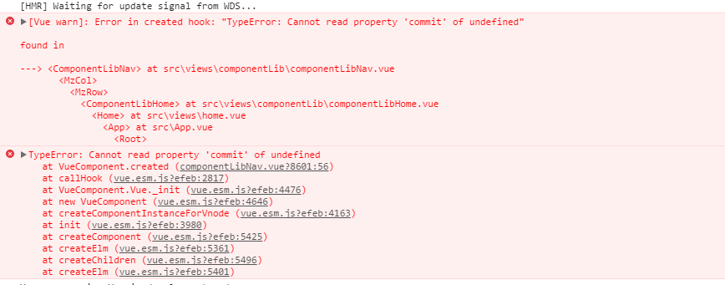

**import** Vue **from** 'Vue';

**import** Vuex **from** 'Vuex';

改为

**import** Vue **from** 'vue';

**import** Vuex **from** 'vuex';

注意大小写

 二，组件库截图，简单几个例子，并没有覆盖所有的配置

1. 导航栏

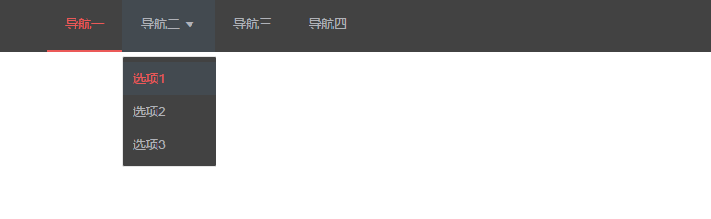

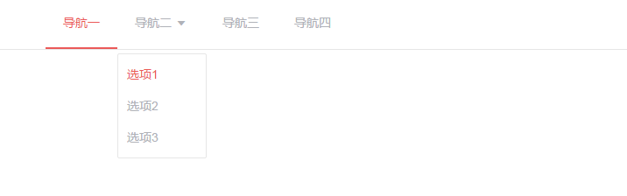

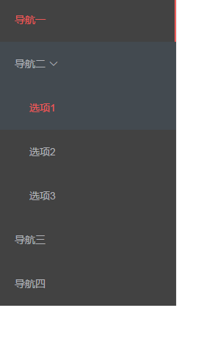

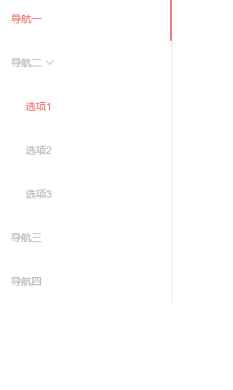

1. 按钮



1. 复选框



1. 单选框



1. 下拉列表

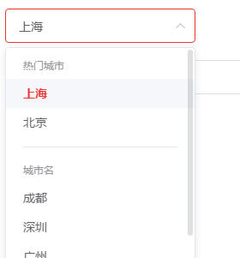

1. 表格

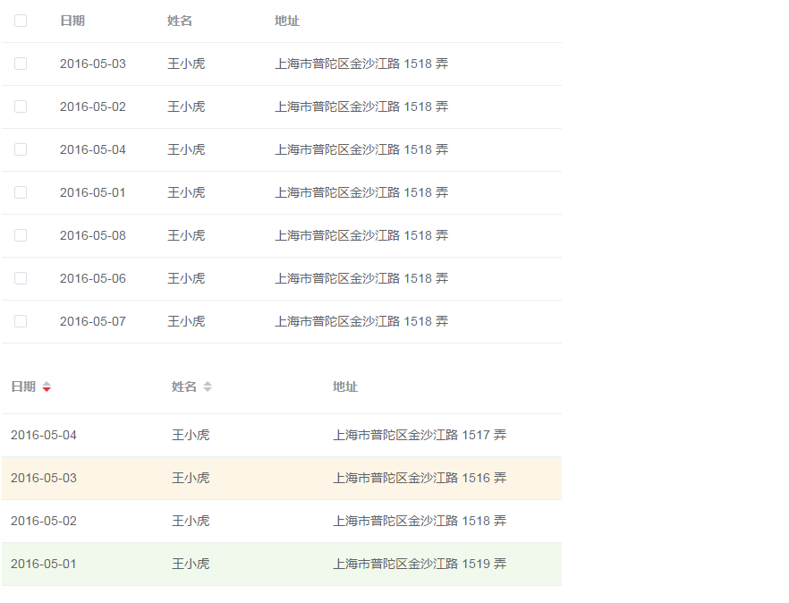

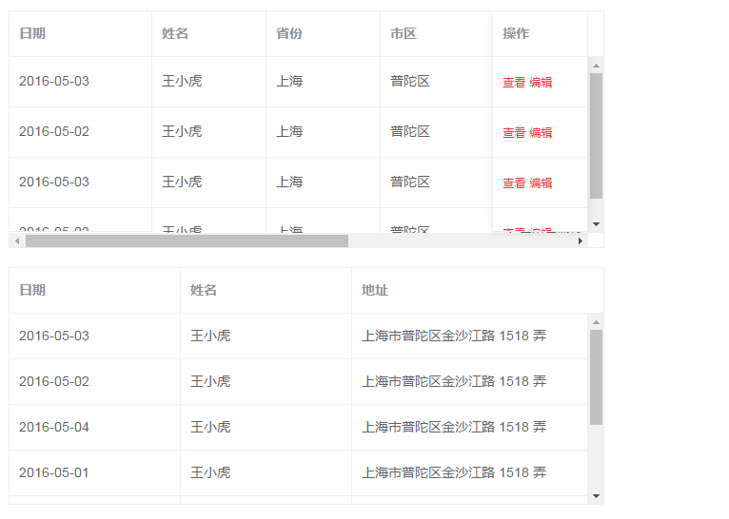

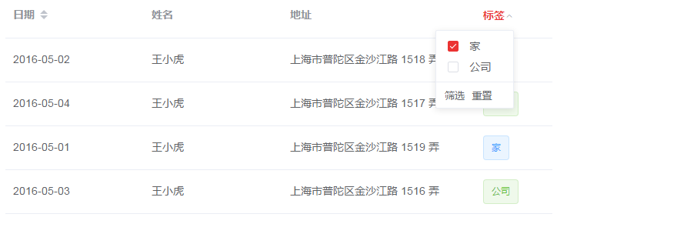

1. Tag标签



1. Input



